HelpStudy Tutorial

Archivos

Se requiere el ejecutable y el archivo questions.txt que es el que tomara por defecto

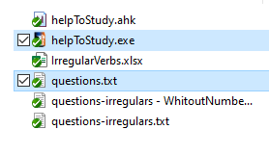

**Paso 1**

Indicador de número total de preguntas

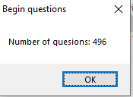

**Paso 2**

Opciones de pregunta

ESC equivale a cancelar y salta la pregunta actual

ENTER equivale a Ok y evalúa la respuesta de la pregunta

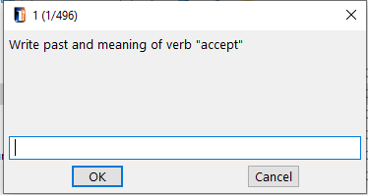

De ser incorrecta se mostrara la respuesta incluida y la que era correcta, al darle Ok(Enter) automáticamente se volverá a mostrar esta misma.

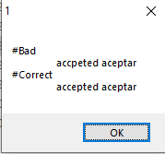

**Paso 3**

Resultado final

Indicara el número de preguntas acertadas, equivocadas y saltadas. Si al menos una es incorrecta se puede intentar solo estas

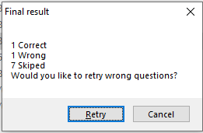

**Paso 4**

Salir del programa

Para salir se debe ubicar en la barra de notificaciones un icono como el mostrado en la imagen con el nombre del ejecutable

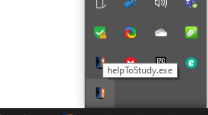

Y dar en la opción Exit

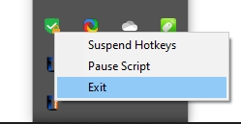

**Paso 5**

Abrir un archivo de preguntas diferente

Se debe tomar el archivo deseado y arrástralo encima del ejecutable, esto hará que se tome ese archivo de preguntas y no el de por defecto "questions.txt"

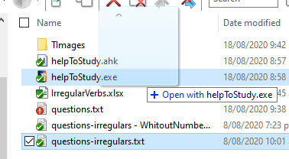

**Paso 6**

Escribiendo el archivo de preguntas

Lo primero en el archivo es un encabezado que indica los campos de las preguntas incluidos. en la siguiente imagen "nq" equivale a número de pregunta, por esta razón cada pregunta debemos asignarle el número que deseemos

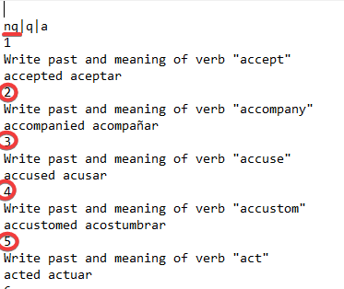

Separar las preguntas por varios saltos de línea está permitido, Para lograr una mayor legibilidad

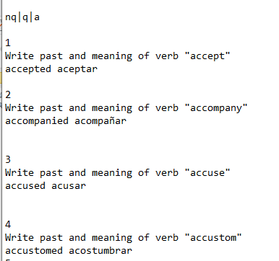

También se puede usar el encabezado "q|a", de esta forma no estamos incluyendo el numero de la pregunta (Este se autogenerará) y de esta forma solo es requerido poner la pregunta, seguida de la respuesta en un salto de línea aparte.

